Фестиваль китов в Южной Африке 2020

Даты тура: 22.09.2020 - 01.10.2020
Страны: Ботсвана - Зимбабве - ЮАР
Маршрут: Кейптаун - Винные Долины - Херманус - водопад Виктория (Зимбабве) - сафари в Чобе (Ботсвана)
Продолжительность тура: 10 дней / 9 ночей
Стоимость тура: от 2298 $

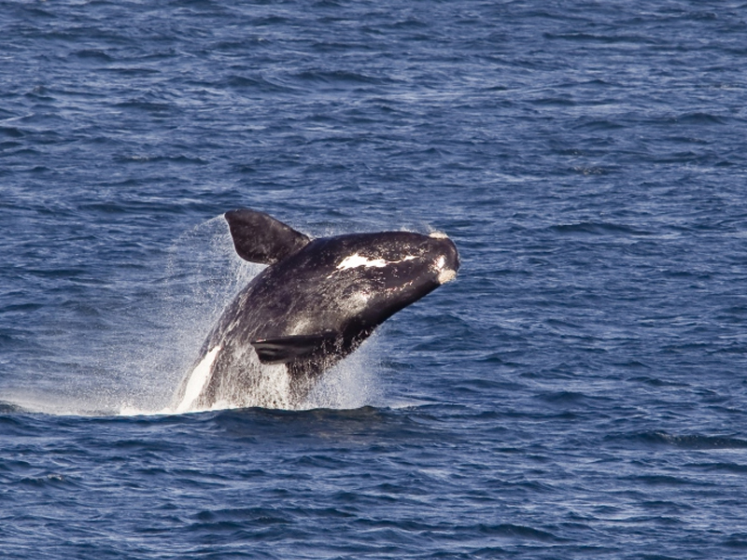

Описание тура
День 1: Прилет в Кейптаун. Размещение в отеле. Ужин в ресторане Gold.
Прилет в Кейптаун. Трансфер и размещение в отеле. Свободное время для отдыха. Ужин в ресторане Gold. https://goldrestaurant.co.za/?gclid=CjwKCAjwnrjrBRAMEiwAXsCc45Y8wuljLUzsxKeYCzqVAcBd9aVH60BfYCIJ8HCZVUOK7XXlZq2hxRoC8O8QAvD_BwE#utm_source=google&utm_medium=cpc&utm_campaign=gold%20restaurant%20-%20google%20ad%20campaign%20-%20competitors
Проживание: The Onyx Hotel 4*, Deluxe Studio
Питание: Завтрак

День 2: Обзорная экскурсия по Кейптауну + подъем на Столовую гору.
Завтрак. Обзорная экскурсия по городу + подъем на Столовую гору.
Пройдя по старым улочкам исторической части города, Вы увидите множество памятников истории колонизации Южной Африки. Побываете в старинной крепости и посетите первое здание, построенное европейцами в Южной Африке. Вас ждет прогулка по улице Адерли и по набережной Виктории и Альфреда.
Далее Вас ждет увлекательное природное "чудо света" - Столовая гора, с её удивительными видами на побережье и город, а также на все окрестности Кейптауна включая горную гряду "Двенадцать Апостолов".
Возвращение в отель. Свободное время для отдыха и прогулок по городу.
Проживание: The Onyx Hotel 4*, Deluxe Studio
Питание: Завтрак

День 3: Экскурсия на Мыс Доброй Надежды + пляж пингвинов, круиз к острову морских котиков.
Завтрак. Экскурсия на Мыс Доброй Надежды + пляж пингвинов, круиз к острову морских котиков.
Это будет большая и интересная экскурсия на весь день.
По дороге к Мысу Доброй Надежды Вы увидите горную гряду "Двенадцать Апостолов", а далее, двигаясь вдоль берега океана к поселку Хаут Бей, насладитесь видами белоснежных пляжей Кемпс Бей. По приезду в поселок Вы пересядете на туристический кораблик, чтобы отправиться в круиз в гости к морским котикам.
После круиза, двигаясь по дороге "Chapman`s Peak Drive", Вы доберетесь до Кейп Поинта - Мысу Доброй Надежды, где с двухсотметровой высоты, можно увидеть место слияния двух океанов: Атлантического и Индийского.
После прогулки по мысу и посещения маяка, Вы отправитесь в сторону Саймонс Таун, чтобы увидеть дикую колонию пингвинов в Баулдерс Бич.
Возвращение в отель.
Проживание: The Onyx Hotel 4*, Deluxe Studio
Питание: Завтрак

День 4: Экскурсия в Винные Долины.
Завтрак. Экскурсия в Винные Долины.
В окрестностях Кейптауна расположился самый продолжительный в мире винный маршрут – более 500 винных поместий. Городки Паарль, Франчхук и Стелленбош расположены в окружении невероятной красоты пейзажей среди фермерских угодий и изумрудных виноградников. Вам представится уникальная возможность продегустировать лучшие сорта южноафриканских вин в лучших винных поместьях региона, где гостеприимные хозяева познакомят Вас с историей зарождения виноделия, с процессом выращивания винограда и производства вина.
Винные поместья, где будут проходить дегустации:
Delaire Graff Estate https://www.delaire.co.za/
Вина Delaire Graff входят в число самых престижных в южном полушарии. Уникальный терруар и длительный период созревания винограда позволяет получать классические красные вина с насыщенным элегантным вкусом. Линейка вин хозяйства дополнена свежими, яркими белыми, неотразимыми розовыми, элегантными игристыми винами. У поместья статус First Growth в Южной Африке – это награда за создание самых желанных вин страны.
Babylonstoren https://babylonstoren.com/
Возвращение в отель во второй половине дня.
Проживание: The Onyx Hotel 4*, Deluxe Studio
Питание: Завтрак

День 5: Экскурсия в Херманус и круиз для наблюдения за китами.
Завтрак. Экскурсия в Херманус и круиз для наблюдения за китами.
Этот город известен как сердце китового маршрута. Путь лежит вдоль береговой линии, которая восхищает красотой пейзажей через природный заповедник Стони-Пойнт, расположенный в причудливом прибрежном городе Беттис-Бэй в Оверберге.
Вы отправитесь на катере в поисках китов и подойдете к этим огромным млекопитающим так близко, что сможете услышать их дыхание и рассмотреть наросты причудливой формы на их теле. Кроме Южного кита, есть вероятность увидеть кита-горбача и касатку, а также дельфинов и морских котиков.
Добро пожаловать на фестиваль китов! Предлагаем Вам окунуться в местную атмосферу праздника и посетить интересную выставку винтажных автомобилей. Более 350 автомобилей, выпущенных в период с 1920 по 1980 год.
Возвращение в отель.
Проживание: The Onyx Hotel 4*, Deluxe Studio
Питание: Завтрак

День 6: Свободный день в Кейптауне.
Завтрак. Свободный день в Кейптауне. Вы можете прогуляться по городу, заняться шоппингом и попробовать свежайшие морепродукты в одном из ресторанов.
Возможно также организовать дополнительные экскурсии:
- Экскурсию в Гансбай и погружение в клетке с Большой Белой акулой;
- Посещение королевского ботанического сада Кирстенбош;
- Экскурсию на страусиную ферму, где Вам представится возможность оседлать страуса.
Проживание: The Onyx Hotel 4*, Deluxe Studio
Питание: Завтрак

День 7: Перелет на водопад Виктория. Круиз по реке Замбези.
Завтрак. Трансфер в аэропорт. Перелет в Виктория Фолз (Зимбабве). Трансфер и размещение в отеле.
Круиз на закате по реке Замбези.
Вы поплывете вдоль берегов Замбези, наблюдая за жизнью обитателей Национального парка. Жирафы, слоны, львы, носороги, зебры, буйволы, антилопы - все эти животные направляются к реке на водопой на закате солнца. Вам предложат легкие закуски и прохладительные напитки (примерная продолжительность круиза 2,5 часа).
Проживание: Shongwe Look Out 4*, Standard
Питание: Завтрак

День 8: Сафари в парке Чобе на целый день с обедом в одном из лоджей.
Завтрак. Сафари в парке Чобе на целый день с обедом в одном из лоджей. Возвращение в отель во второй половине дня.
Именно здесь существует высокая вероятность встретить всю Большую Африканскую Пятерку в полном составе (лев, носорог, слон, буйвол и леопард).
Проживание: Shongwe Look Out 4*, Standard
Питание: Завтрак

День 9: Экскурсия на водопад Виктория со стороны Зимбабве и Замбии. Обед в Lookout Café.
Завтрак. Экскурсия на водопад Виктория со стороны Зимбабве и Замбии.
Водопад Виктория – одно из чудес нашей планеты, созданное самой природой. Красоту и мощь этого водопада невозможно передать словами. Во время экскурсии на водопад Виктория Вас ожидает прогулка сквозь небольшой дождевой лес вдоль ущелья, куда каскадами падают воды реки Замбези – «Дым, который гремит» или Mosi-oa-Tunya – так называют водопад африканцы. Под постоянным рокотом каскадов и освежающими брызгами, Вы услышите интересные факты и легенды о водопаде.
Обед в Lookout Café https://www.thelookoutcafe.com/
Возвращение в отель.
Проживание: Shongwe Look Out 4*, Standard
Питание: Завтрак

День 10: Трансфер в аэропорт.
Завтрак. Трансфер в аэропорт Виктория Фолз для
вылета.

Цены тура «Фестиваль китов в Южной Африке 2020»
Стоимость тура за одного человека

Наименование | SNGL | DBL
 | 2 841 $ | 2 298 $

В стоимость тура включено:
- Медицинская страховка
- Проживание и питание по программе
- Услуги русскоговорящего сопровождающего

Оплачивается дополнительно:
- Чаевые и расходы личного характера
- Международный перелет
- Внутренние перелеты
- Визовый сбор

Телефон для заказа: +7(925) 514-83-53
E-mail: info@wildtrek.ru

